INVITASJON
til
ÅPNING AV

GAPAHUKEN VED GRÅURTJØNNA

Turstigruppa inviterer til offisiell åpning av den nye gapahuken ved Gråurtjønna i Fossdalen.

SØNDAG 18.AUGUST KL 1300

Ta gjerne med grillmat og fiskestang.
Vi serverer pølser, kaffe og saft.
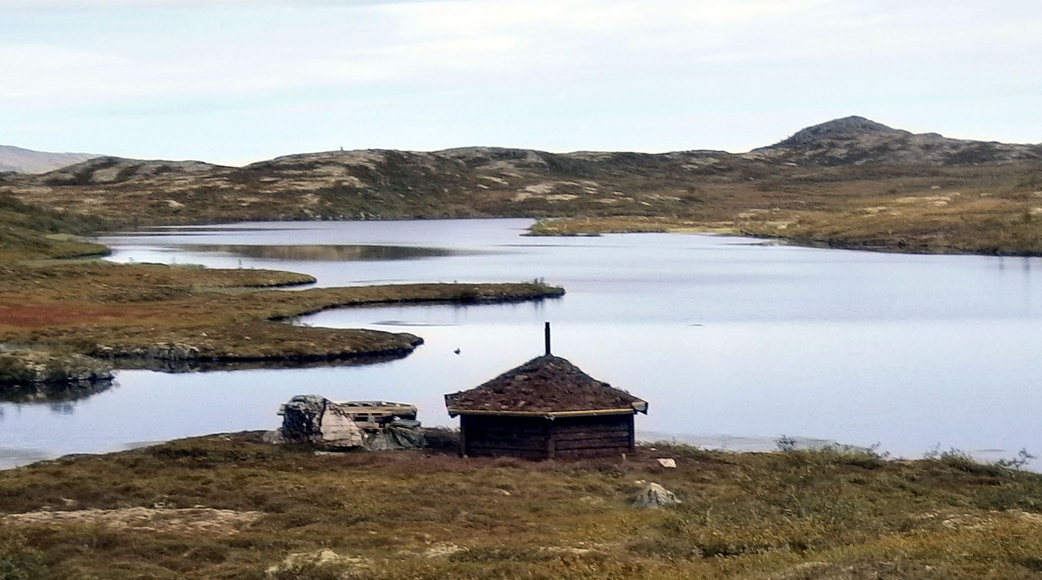

Parkering ved den kommunale parkeringsplassen i Fossdalen, ca 1 km forbi utmarksmuseet i Fossdalen. NB! Bomvei.
Følg blåmerket sti og beregn ca 1 times gange.

Hilsen Turstigruppa

